2019年度
西工区财政局部门决算

二〇二〇年十月二十五日
目 录
第一部分 西工区财政局概况
- 部门职责
- 机构设置
（一）办公室
（二）预算股
（三）国库股
（四）行政事业单位资产管理办公室
（五）综合业务股

第二部分 2019年度部门决算表
一、收入支出决算总表
二、收入决算表
三、支出决算表
四、财政拨款收入支出决算总表
五、一般公共预算财政拨款支出决算表
六、一般公共预算财政拨款基本支出决算表
七、一般公共预算财政拨款“三公”经费支出决算表
八、政府性基金预算财政拨款收入支出决算表
第三部分 2019年度部门决算情况说明
一、收入支出决算总体情况说明
二、收入决算情况说明
三、支出决算情况说明
四、财政拨款收入支出决算总体情况说明
五、一般公共预算财政拨款支出决算情况说明
六、一般公共预算财政拨款基本支出决算情况说明
七、一般公共预算财政拨款“三公”经费支出决算情况说明
八、预算绩效情况说明
九、政府性基金预算财政拨款支出决算情况说明
十、机关运行经费支出情况说明
十一、政府采购支出情况说明
十二、国有资产占用情况说明
第四部分 名词解释

第一部分 西工区财政局概况

一、部门职责
（一）拟订全区财税发展战略、政策、规划和改革方案并组织实施。研究提出建立完善现代财政制度，运用财政政策促进经济、政治、文化、社会、生态建设的政策措施。
（二）贯彻落实上级财政、税收、财务、会计管理的地方性法规和规章草案。在政府统一领导下，牵头建立政府购买服务工作机制，会同有关部门研究提出相关政策。
（三）负责全区财政收支管理工作，承担区级财政收支管理责任。负责编审年度区级财政预算草案并组织执行，受区政府委托向区人民代表大会报告全区和区级财政预算及其执行情况。负责编制全区年度财政决算草案并向区人大常委会报告。组织制定经费开支标准、定额，负责审核批复部门（单位）的年度预决算。建立全面规范、公开透明的预算制度；建立跨年度预算平衡机制；全面推进预算绩效管理工作。
（四）研究拟定完善区、工业园区与办事处之间财权、事权、支出责任、财政收入划分的方案,完善财政体制。
（五）加强税源调查分析，及时研究掌握国家新出台的财税政策，以及对我区税源建设的影响；协调税务部门，加强税源监控，掌握税源的发展变化，强化税源分析、预测，为后备财源建设及地方财政的可持续发展提供依据。
（六）负责政府非税收入和政府性基金管理；编制年度区级政府性基金预算草案，汇总年度全区政府性基金预算；管理财政票据。
（七）组织制定全区财政国库管理制度、国库集中收付制度，指导区级国库业务，按规定开展国库现金管理工作；负责建立权责发生制的政府综合财务报告制度。负责制定政府采购制度，编制区级政府采购预算并进行管理。
（八）负责管理区级财政行政、政法、教育、科学、文化、体育等支出，研究提出相关财政政策建议。拟订行政事业单位财务管理制度和公务支出标准。
（九）负责管理全区行政事业单位农业、林业、水利、扶贫等支出，研究提出相关财政政策建议。负责项目、资金、财务管理工作。
（十）负责管理区级财政经济发展支出；研究提出相关财政政策建议。制定全区基本建设财务制度；承担财政投资评审管理工作。
（十一）负责管理区级财政社会保障和就业支出及医疗卫生与计划生育支出，编制区级社会保障专项资金、基金预决算草案。
（十二）负责管理区级财政服务业发展、商业流通、旅游等支出，研究提出相关财政政策建议，承担有关政策性补贴和专项储备资金财政管理工作。
（十三）牵头建立个人收入和财产信息系统；在国家税制改革统一框架下，提出加强地方税体系建设相关建议。
（十四）负责制定行政事业单位国有资产管理制度，并对执行情况进行监督检查。管理行政事业单位国有资产，制定资产配置标准和相关费用标准，审核区级行政事业单位国有资产购置预算；负责区级事业单位对外投资的审批和监督管理。负责区属行政事业单位经营性、非经营性（不动产、专用设备）和资源性国有资产日常管理、调配使用等国有资产管理。
（十五）负责政府采购合同的备案、审批、审核工作。负责对政府采购项目的监督管理以及对政府采购项目相关违规行为的行政处罚工作。承担政府采购项目招投标工作中的投诉处理工作。
（十六）执行国家政府性债务管理的政策。建立规范合理的政府债务管理风险预警机制。规范政府举债融资机制，坚决遏制违法违规举债和隐性债务增量，积极稳妥化解债务存量。
（十七）负责管理全区会计工作，监督和规范会计行为，组织实施国家统一的会计制度。反映财政收支管理中的重大问题，提出加强财政管理的政策建议。承担辖区内会计代理记账管理工作，并负责对辖区内符合条件的会计代理记账公司进行审核和年审。
（十八）负责管理区财政投资项目城市基础设施建设财政资金支出，研究提出相关财政政策建议。参与管理区本级投融资工作。
（十九）制定并实施全区财政科学研究和教育规划，负责财政信息和财政宣传工作。
（二十）负责区本级财政性资金投资项目的前期决策分析及效益评估，开展投资财务管理及财务技术服务，清理外欠资金，协助相关企业向上争取项目发展资金。
（二十一）负责财政性投资项目的概（预）算工作，负责本级财政性资金投资建设项目的概（预）算评审工作，优化工程预算方案，为政府决策提供科学依据。
（二十二）依法办理被提请行政复议、行政诉讼等，组织实施本部门行政执法工作。
（二十三）负责本部门及所属事业单位登记、网上名称管理工作。
（二十四）负责本部门、本系统突发公共事件的应急管理工作和信访稳定工作，贯彻落实突发公共事件应急预案，预防和处置本部门、本系统的突发事件。
（二十五）完成区委、区政府交办的其他任务。

二、机构设置
西工区财政局内设机构5个，包括：办公室、预算股国库股、行政事业单位资产管理办公室、综合业务股。另设有西工区国库集中支付中心、西工区投资评审中心和西工区财政综合服务中心3个二级机构。
从决算单位构成看，西工区财政局部门决算包括：本级决算。另外，由西工区财政局管理的西工区国库集中支付中心部门决算纳入我部门汇总反映。
纳入本部门2019年度部门决算编制范围的单位共2个，其中二级预算单位1个，具体是：
1.西工区财政局本级
2. 西工区国库集中支付中心

第二部分 2019年度部门决算表

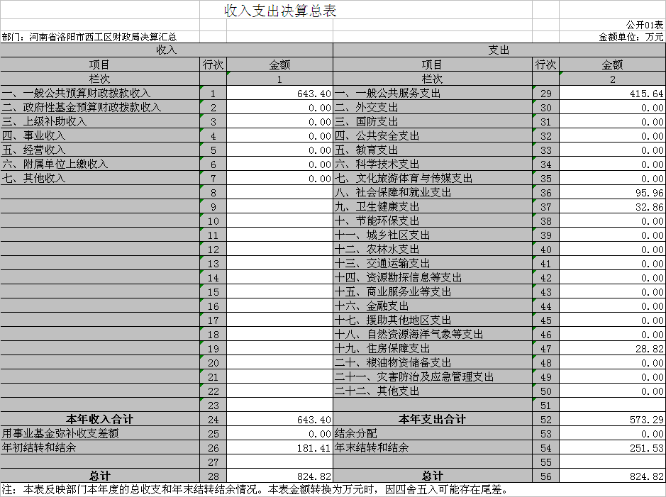

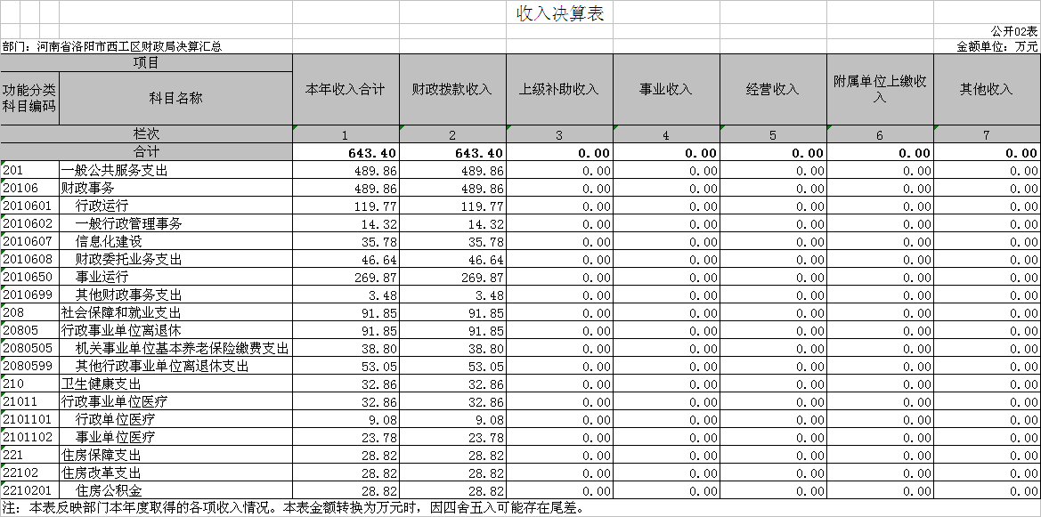

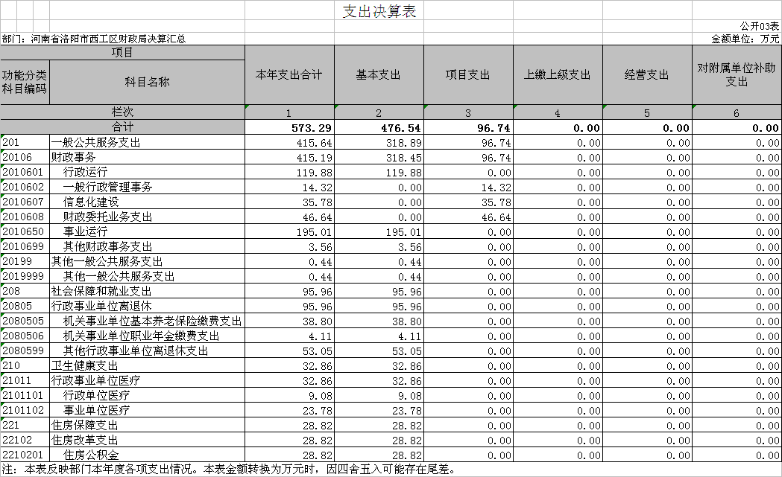
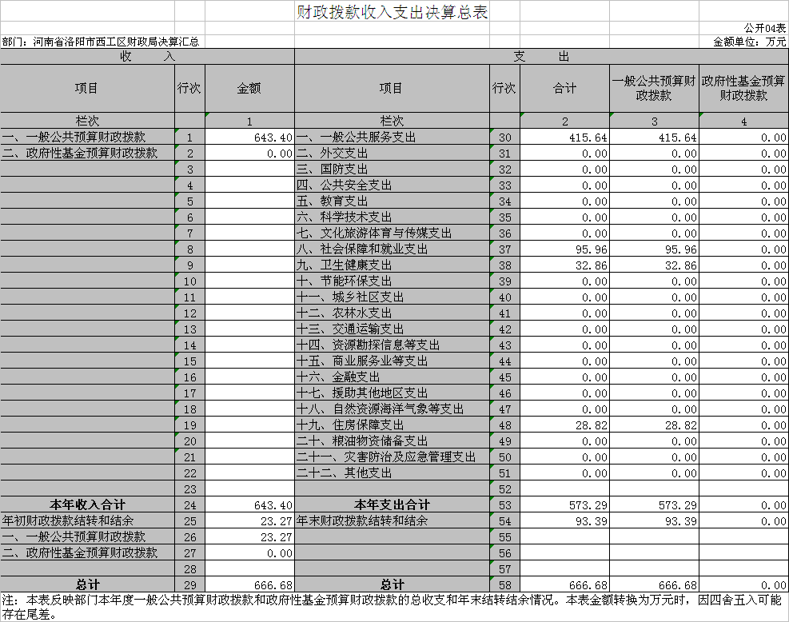
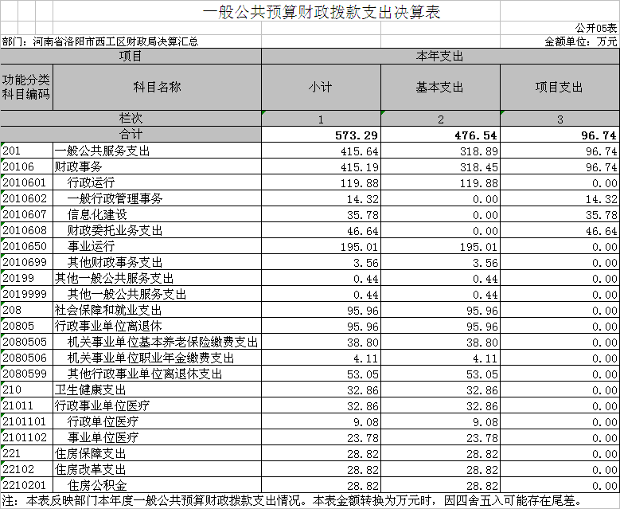

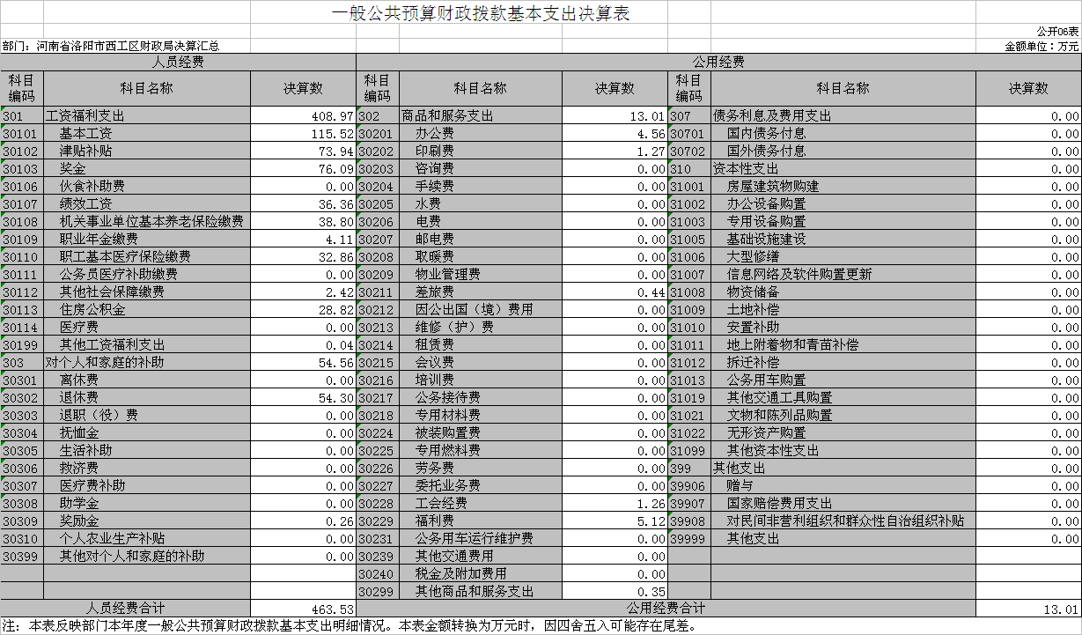

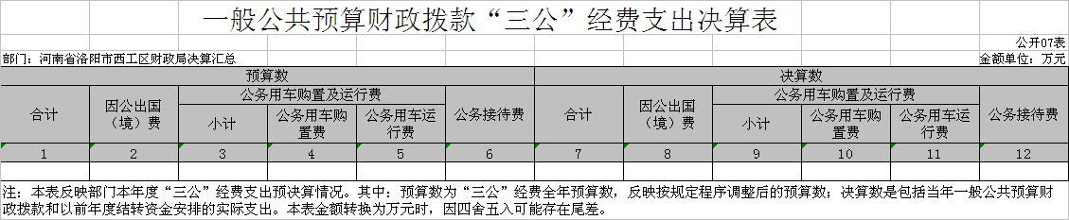

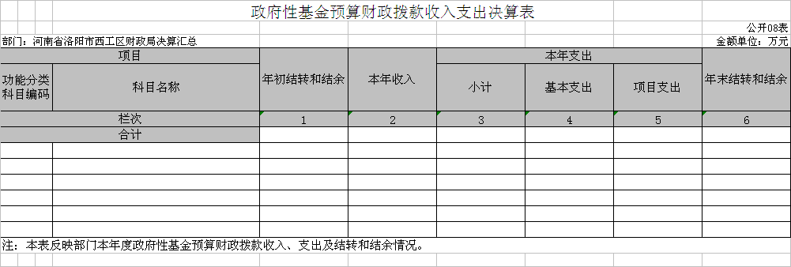

说明：我部门没有政府性基金收入，也没有使用政府性基金安排的支出

第三部分 2019年度部门决算情况说明

一、收入支出决算总体情况说明
2019年度收、支总计均为824.82万元。与上年度相比，收、支总计减少47.85万元，下降5.48%。主要原因是厉行中央财政政策，压减支出。

二、收入决算情况说明
2019年度收入合计643.40万元，其中：财政拨款收入643.40万元，占100%。

三、支出决算情况说明
2019年度支出合计573.29万元，其中：基本支出476.54万元，占83.12%；项目支出96.74万元，占16.88%。

四、财政拨款收入支出决算总体情况说明
2019年度财政拨款收、支总计均为666.68万元。与上年度相比，财政拨款收、支总计各减少47.58万元，下降6.67%。主要原因是厉行中央财政政策，压减财政支出。

五、一般公共预算财政拨款支出决算情况说明
（一）总体情况。
2019年度一般公共预算财政拨款支出573.29万元，占本年支出合计的100%。与上年度相比，一般公共预算财政拨款支出减少114.98万元，下降16.71%。主要原因是厉行中央财政政策，压减财政支出。
（二）结构情况。
2019年度一般公共预算财政拨款支出573.29万元，主要用于以下方面：一般公共服务（类）支出415.64万元，占72.50%；社会保障和就业支出（类）支出95.96万元，占16.74%；卫生健康支出（类）支出32.86万元，占5.73%；住房保障支出（类）支出28.82万元，占5.02%。
（三）具体情况。
2019年度一般公共预算财政拨款支出年初预算为791.47万元，支出决算为573.29万元，完成年初预算的72.43%。其中：
1．一般公共服务支出(类)财政事务（款）行政运行（项）。年初预算为130.96万元，支出决算为119.88万元，完成年初预算的91.5%。决算数与年初预算数存在差异的主要原因是人员变动。
2．一般公共服务支出(类)财政事务（款）一般行政管理事务（项）。年初预算为21.18万元，支出决算为14.32万元，完成年初预算的67.61%。决算数与年初预算数存在差异的主要原因是厉行中央财政政策，压减财政支出。
3. 一般公共服务支出(类)财政事务（款）信息化建设（项）。年初预算为55万元，支出决算为35.78万元，完成年初预算的65.05%。决算数与年初预算数存在差异的主要原因是厉行中央财政政策，压减财政支出。
4、一般公共服务支出(类)财政事务（款）财政委托业务支出（项）。年初预算为131万元，支出决算为46.64万元，完成年初预算的35.6%。决算数与年初预算数存在差异的主要原因是厉行中央财政政策，压减财政支出。
5. 一般公共服务支出(类)财政事务（款）事业运行（项）。年初预算为289.89万元，支出决算为万195.01元，完成年初预算的67.27%。决算数与年初预算数存在差异的主要原因是厉行中央财政政策，压减财政支出。
6. 一般公共服务支出(类)财政事务（款）其他财政事务支出（项）。年初预算为17.05万元，支出决算为3.56万元，完成年初预算的20.88%。决算数与年初预算数存在差异的主要原因是厉行中央财政政策，压减财政支出。
7. 一般公共服务支出(类)财政事务（款） 其他一般公共服务支出（项）。年初预算为1.04万元，支出决算为 0.44万元，完成年初预算的42.3%。决算数与年初预算数存在差异的主要原因是厉行中央财政政策，压减财政支出。
8. 社会保障和就业支出(类)行政事业单位离退休（款）机关事业单位基本养老保险缴费支出（项）。年初预算为44.88万元，支出决算为38.80万元，完成年初预算的86.45%。决算数与年初预算数存在差异的主要原因是人员变动。
9. 社会保障和就业支出(类)行政事业单位离退休（款）机关事业单位职业年金缴费支出（项）。年初预算为4.11万元，支出决算为4.11万元，完成年初预算的100%。决算数与年初预算数存在差异的主要原因是无。
10. 社会保障和就业支出(类)行政事业单位离退休（款）其他行政事业单位离退休支出（项）。年初预算为53.92万元，支出决算为53.05万元，完成年初预算的98.38%。决算数与年初预算数存在差异的主要原因是人员变动。
11.卫生健康支出（类）行政事业单位医疗（款）行政单位医疗（项）。年初预算为15.18万元，支出决算为9.08万元，完成年初预算的60%。决算数与年初预算数存在差异的主要原因是人员变动。
12. 卫生健康支出（类）行政事业单位医疗（款）行政事业单位医疗（项） 。年初预算为25.07万元，支出决算为23.78万元，完成年初预算的95%。决算数与年初预算数存在差异的主要原因是人员变动。
14. 住房保障支出（类）住房改革支出（款）住房公积金（项）。年初预算为31.33万元，支出决算为28.82万元，完成年初预算的92%。决算数与年初预算数存在差异的主要原因是人员变动。

六、一般公共预算财政拨款基本支出决算情况说明
2019年度一般公共预算财政拨款基本支出476.63万元。其中：人员经费463.53万元，主要包括：基本工资、津贴补贴、伙食补助费、绩效工资、机关事业单位基本养老保险缴费、职业年金缴费、其他社会保障缴费、其他工资福利支出、离休费、退休费、生活补助、医疗费、奖励金、住房公积金、采暖补贴、物业服务补贴、其他对个人和家庭的补助支出；公用经费13.01万元，主要包括：办公费、印刷费、邮电费、取暖费、物业管理费、差旅费、维修（护）费、租赁费、培训费、专用材料费、劳务费、委托业务费、工会经费、福利费、公务用车运行维护费、税金及附加费用、其他商品和服务支出、专用设备购置、信息网络及软件购置更新、其他资本性支出。

七、一般公共预算财政拨款“三公”经费支出决算情况说明

（一）“三公”经费财政拨款支出决算总体情况说明。
2019年度“三公”经费财政拨款支出预算为0.78万元，支出决算为0万元，完成预算的0%。

（二）“三公”经费财政拨款支出决算具体情况说明。
2019年度“三公”经费财政拨款支出决算中，因公出国（境）费支出决算0万元，完成预算的0%，占0%；公务用车购置及运行费支出决算0万元，完成预算的0%，占0%；公务接待费支出决算0万元，完成预算的0%，占0%。具体情况如下：
1．因公出国（境）费年初预算为0万元，支出决算为0万元，完成年初预算的0%。无此项支出。
2．公务用车购置及运行费初预算为0万元，支出决算为0万元，完成年初预算的0%。无此项支出。
公务用车购置支出0万元，购置车辆0辆。
公务用车运行支出0万元。2019年期末，部门开支财政拨款的公务用车保有量为0辆。
3.公务接待费初预算为0万元，支出决算为0万元，完成年初预算的0%。外宾接待支出0万元。2019年共接待国（境）外来访团组0个、来访外宾0人次（不包括陪同人员）。无此项支出。
其他国内公务接待支出0万元。2019年共接待国内来访团组0个、来宾0人次（不包括陪同人员）。无此项支出。

八、预算绩效情况说明

（一）绩效管理工作开展情况。

按照加强预算绩效管理和完善公共财政体系总体要求，严格按照下达的经费指标项目范围及金额使用，确保各项工作顺利开展。

（二）项目绩效自评结果。

能过严格按照下达的经费指标项目范围及金额使用，确保资金使用规范。我局开展了政府投资项目的预算投资评审，预算金额50000.00元，实际支出49800.00元，此项目主要用于招投标之前进行控制价审核，有效的核减了不合理的预算，优化了工程造价，帮助项目建设单位科学合理的安排工程预算，确保项目的可持续性。为政府投资项目的资金安全保驾护航。

九、政府性基金预算财政拨款支出决算情况说明
2019年度政府性基金预算财政拨款支出年初预算为0万元，支出决算为0万元，完成年初预算的0%。

十、机关运行经费支出情况说明
2019年度机关运行经费初预算为7万元，支出决算为6.1万元，完成年初预算的87.14%。决算数与年初预算数存在差异的主要原因是厉行中央财政政策，压减财政支出。

十一、政府采购支出情况说明

2019年度政府采购支出总额0万元，其中：政府采购货物支出0万元、政府采购工程支出0万元、政府采购服务支出0万元。授予中小企业合同金额0万元，占政府采购支出总额的0%，其中：授予小微企业合同金额0万元，占政府采购支出总额的0%。

十二、国有资产占用情况说明
2019年期末，我部门共有车辆0辆，其中：省级领导干部用车0辆、主要领导干部用车0辆、机要通信用车0辆、应急保障车0辆、执法执勤用车0辆、特种专业技术用车0辆、离退休干部用车0辆、其他用车0辆；单位价值50万元以上通用设备0台（套），单位价值100万元以上专用设备0台（套）。

第四部分 名词解释

一、财政拨款收入：单位从同级政府财政部门取得的财政预算资金。
二、事业收入：事业单位开展专业业务活动及其辅助活动取得的收入。
三、上级补助收入：事业单位从主管部门和上级单位取得的非财政补助收入。
四、附属单位上缴收入：事业单位取得附属独立核算单位根据有关规定上缴的收入。
五、经营收入：事业单位在专业业务活动及其辅助活动之外开展非独立核算经营活动取得的收入。
六、其他收入：单位取得的除“财政拨款收入”、“事业收入”、“上级补助收入”、“附属单位上缴收入”、“经营收入”以外的各项收入。
七、用事业基金弥补收支差额：事业单位在当年收入不足以安排当年支出的情况下，使用以前年度积累的事业基金（事业单位当年收支相抵后按国家规定提取、用于弥补以后年度收支差额的基金）弥补当年收支缺口的资金。
八、基本支出：为保障机构正常运转、完成日常工作任务而发生的人员支出和公用支出。
九、项目支出：基本支出之外为完成特定行政任务和事业发展目标所发生的支出。
十、“三公”经费：纳入同级财政预决算管理“三公”经费，指部门使用财政拨款安排的因公出国（境）费、公务用车购置及运行费和公务接待费。其中，因公出国（境）费反映单位公务出国（境）的国际旅费、国外城市间交通费、住宿费、伙食费、培训费、公杂费等支出；公务用车购置及运行费反映反映单位公务用车车辆购置支出（含车辆购置税）及租用费、燃料费、维修费、过路过桥费、保险费、安全奖励费用等支出；公务接待费反映单位按规定开支的各类公务接待（含外宾接待）支出。
十一、机关运行经费：为保障行政单位（含参照公务员法管理的事业单位）运行用于购买货物和服务的各项资金，包括办公及印刷费、邮电费、差旅费、会议费、福利费、日常维修费、专用材料及一般设备购置费、办公用房水电费、办公用房取暖费、办公用房物业管理费、公务用车运行维护费以及其他费用。
十二、工资福利支出：单位支付给在职职工和编制外长期聘用人员的各类劳动报酬，以及为上述人员缴纳的各项社会保险费等。
十三、商品和服务支出：单位购买商品和服务的支出。
十四、对个人和家庭的补助支出：单位用于对个人和家庭的补助支出。
十五、年末结转：本年度或以前年度预算安排，已执行但尚未完成或因客观条件发生变化无法按原计划实施，需延迟到以后年度按有关规定继续使用的资金。
十六、年末结余：本年度或以前年度预算安排，已执行完毕或因客观条件发生变化无法按原预算安排实施，不需要再使用或无法按原预算安排继续使用的资金

